CÀLCUL ORIENTATIU DE LA RETRIBUCIÓ BRUTA ANUAL DEL PERSONAL FUNCIONARI

Per obtenir la xifra aproximada de la retribució anual bruta d’un lloc de treball de l’Ajuntament, en un exercici, caldrà que feu el sumatori de xifres que trobareu tant a la RLLT com a la Taula de Retribucions del Personal Funcionari del Ministeri d’Hisenda, que teniu penjades a continuació.
El Salari Base, les pagues extraordinàries, l’import del Complement de Destí (CD) i l’import dels triennis, de cada grup professional, estan a la Taula de Retribucions i el Complement Específic (cal fer el sumatori dels diferents conceptes que l’integren) a la RLLT. Així mateix, cal tenir en compte que per poder determinar l’import exacte de l’antigüitat, cal saber quants triennis ha meritat aquella persona i que hi ha altres imports retributius com les gratificacions extraordinàries (hores extres pels laborals), el complement de carrera professional, el complement de disponibilitat o la productivitat que van lligades a la persona treballadora i no es troben publicats. Per això, el càlcul serà orientatiu o aproximat.
Recordeu que aquests complements varien segons el lloc de treball i l'administració
Passos a seguir:
- Consultem la RLLT

Localitzem en el document de la Relació de Llocs de Treball (RLLT) el lloc de treball del qual volem obtener la informació. Cada lloc de treball a la RLLT pertany a un grup de classificació (A1, A2, C1, C2, etc.)
Exemple: CAP-Oficial d’oficis
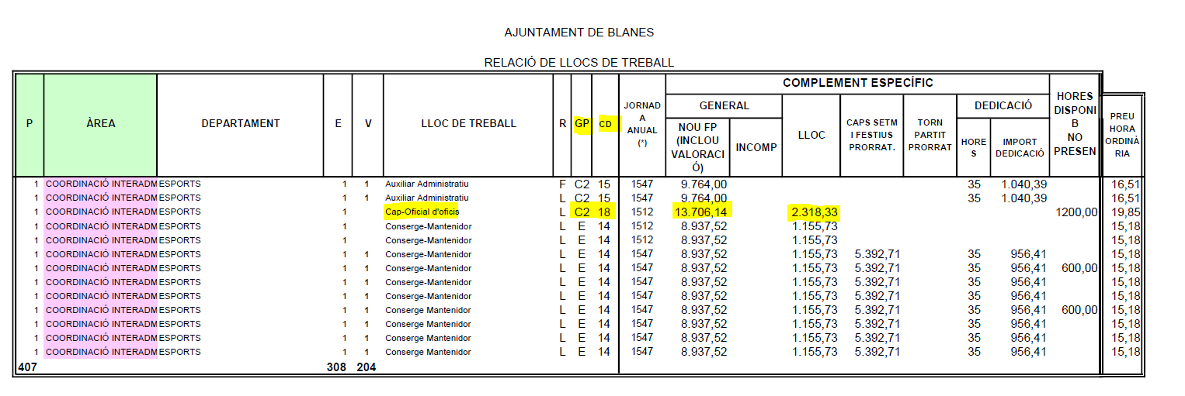
Cerquem a quin GP o Grup Professional pertany (C2) i quin és el CD o Complement de Destí (18) perquè aquestes dues dades ens servirán per obtener informació sobre la resta de conceptes retributius que es troben informats a la Taula de Retribucions del Personal Funcionari del Ministeri d’Hisenda que també teniu penjada al Portal.
Sumem els diferents imports que integren el Complement Específic (C.ESP):
C.ESP = 13.706,14€ + 2.318,33 = 16.024,47€

- Consultem les Taules Salarials:
Cada any, el Ministeri d'Hisenda publica les taules salarials que indiquen les retribucions bàsiques per a cada grup de classificació. Pots obtener les taules actualitzades al web del Ministeri a través de l’enllaç següent:

Retribuciones personal funcionario. Año 2024

- Identificar el Grup de Classificació i el CD dins la Taula de Retribucions (C2 18):

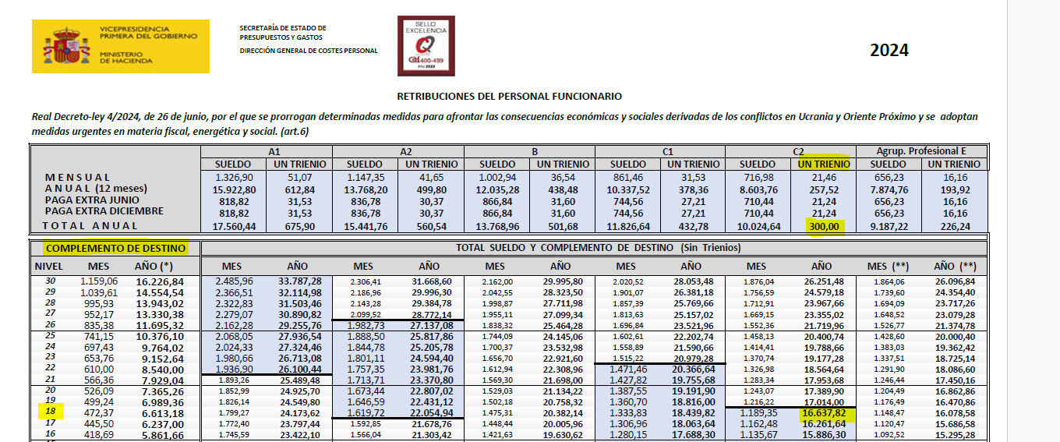
Podem obtener l’import total del sou base i del complement de destí anual o CD (per 14 pagues), que és de 16.637,82€. Caldrà sumar a aquest import el dels triennis meritats en cada GP si la persona treballadora ha estat en diferents GP (Ex: suposem que ha meritat 3 triennis en el GP C2 i per tant, l’import anual a sumar a la resta de conceptes será de 300,00€ x 3 triennis = 900,00€ anuals)
- Càlcul del Salari Brut Anual
El salari brut anual es calcula sumant el Salari Base+CD+Triennis+C.ESP abans obtinguts i tota la resta de complements (no tots són objecte de publicació però alguns els podem arribar a deduir, com per exemple, la Productivitat Anual).
- Resum Exemple Pràctic del salari brut anual del lloc de treball C2 18:

- Salari Base (C2) + Complement de Destí (18): 16.637,82€ (segons la taula salarial de 2024)
- Triennis o Antiguitat (suposem 3 al grup C2)= 900,00€
- Complement Específic (C.ESP): 16.024,47€
- Productivitat (consultem acord de Ple) = 1.454,7€
Salari Brut Anual = 16.637,82€ + 900,00€ + 16.024,47€ + 1.454,7€ = 35.017,05€
El salari brut anual d'aquesta persona seria de 26.000 €. Recordeu que és important revisar les taules salarials i la RLLT cada any, ja que poden haver-hi canvis i és possible que també hi hagi variacions derivades dels increments retributius que s’hagin aprovat i aplicat i que no es reflexaran en els documents fins a l’exercici següent.

